管理体系审核记录表
过程与活动、  抽样计划 | 涉及  条款 | 受审核部门：采购部 陪同人员：敖颖 |  | 判定
审核员：杨珍全QO、肖新龙QO（F）、邝柏臣F（Q）
审核日期：2021年9月29日
审核条款：OHS:5.3/6.1.2/6.1.4/6.2/8.1
QMS:5.3/6.2/8.4
FSMS:5.3/6.2/7.1.6/8.2/8.5.4.5/
职责 | Q5.3  F5.3  O5.3 | 文件名称 | 如：《管理手册》5.3条款 | 符合  不符合
 |  | 运行证据 | 与部门职责相关的主要职责是：  1、负责外部提供的过程、产品和服务的控制工作；  2、严格执行原辅料标准及相关法律法规要求，按时、保质、保量采购餐饮加工所需的原辅材料；  3、负责组织对供应商的评定，建立合格供应商名录和档案，对合格供应商实施动态管理；  4、负责不合格原辅材料的协调处理；  5、负责市场调查，收集产品的需求信息；  6、配合新产品的宣传，引导消费；  7、采购后各类物资的储存按照有关法律法规和组织要求，确保物资在使用有效期内；  8、提出销售改进方面的建议。
危险源辨识 | O6.1.2 | 文件名称 | 如：手册第6.1.2条款、《环境因素和危险源识别评价控制程序》 | 符合  不符合
 |  | 运行证据 | 与部门职责相关的主要危险源及其控制措施是：  主要危险源 状态 控制措施 责任部门  火灾 正常 异常 紧急 建立目标的指标和方案。平时要求做好用电安全，每年至少组织一次安全知识培训学习 综合部  触电 正常 异常 紧急 管理方案、应急预案 综合部  交通事故 正常 异常 紧急 管理方案、应急预案 综合部
措施的策划 | O6.1.4 | 文件名称 | 如：手册第6.1.4条款、《目标、指标管理方案》 | 符合  不符合
 |  | 运行证据 | 组织针对重要环境因素、合规义务、风险和机遇制订了控制措施（管理方案）  控制内容 类别 控制措施 责任部门  分类回收、集中存放、统一处理固体废弃物 重要环境因素 科学处理与处置固体废弃物（01） 运营部、各部门  消除火灾安全隐患 重要环境因素/重大风险 消除火灾安全隐患（02） 综合部 各部门 配货仓库  水/电/柴油/办公纸张等资源节省 重要环境因素 节能降耗行动方案（03） 运营部各部门  不发生触电致伤事故 重大风险 安全经营方案（含用电、交通等）（04） 综合部 各部门 配货仓库  不发生交通事故 重大风险 安全经营方案（含用电、交通等）（04） 运营部 各部门  防止员工夏天中暑 重大风险 防暑降温措施方案（05） 运营部 各部门
质量/食品安全目标/职业健康目标及其实现的策划 | Q6.2  F6.2  O6.2 | 文件名称 | 如：手册第6.2条款、《质量和食品安全目标分解及完成情况考核表》 | 符合  不符合
 |  | 运行证据 | 组织建立了与方针一致的文件化的管理目标。为实现总质量/食品安全目标而建立的各层级质量/食品安全/职业健康具体、有针对性、可测量并且可实现。  本部门质量/食品安全/职业健康目标实现情况的评价，及其测量方法是：  质量目标/食品安全目标 计算方法 责任部门 目标实际完成  采购及时率≥98% 采购准时到货批次数/总采购批数*100% 采购部 100%  采购物资合格率100% 采购合格数/总采购数*100% 采购部 100%  目标已实现  目标没有实现的，组织在内部及时进行原因分析并采取了改进措施。
外部提供的过程、产品和服务的控制 | Q8.4  F7.1.6 | 文件名称 | 如：手册8.4条款、《采购控制程序》 | 符合  不符合  符合  不符合  符合  不符合
 |  | 运行证据 | 外部提供的过程、产品和服务包括：  原材料采购 产品的设计和开发 产品检测 某加工工序 部分产品 工装订制 设备维修 运输 售后服务 不合格品处置 顾客满意调查 虫害控制 部分档口制售 其他——  食堂类食材的采购由甲方负责，采购部主要负责预包装类食品的采购  从《合格供方名录》中抽取下列证据：  新外部供方的初始评价和选择要求—— 充分 不充分，说明：  抽查新外部供方的评价记录名称：《 供应商评估记录 》  供方名称 南岸区润均食品经营部  提供的产品/过程/服务种类 干杂货、冷冻冷藏食品、粮油、饮料等  收集评价资质材料 《营业执照》编号： 500108604619406 有效 失效 《食品经营许可证》编号：JY15001080087982（适用时） 有效 失效 型式检测报告编号： 咏熹椒麻鱼调料 报告编号：2021-08CP031194 （适用时）有效 失效 果蔬农残由供方检测；建议采用农残快速检测试纸进行检测。 其他  样品试用的情况 满足要求  供方现场评价情况 已评价95分  供方现场评价情况 抽查： 咏熹椒麻鱼调料 报告编号：2021-08CP031194 检测项目：大肠杆菌、酸价、山梨酸钾、苯甲酸等;检测单位名称：重庆市计量质量检研究院;报告日期：2021-4-07，结论：符合要求;  第二方审核情况 ——  其他 ——  结论 满足合格供方要求 不符合合格供方要求  同时还抽查了 牛奶 的供方； 牛奶 的供方 重庆市天友乳业股份有限公司销售分公司 与上述供方评价和选择控制情况。一致 不充分，说明：  老外部供方的初始评价和选择要求—— 充分 不充分，说明：  抽查老外部供方的评价记录名称：《 供应商评估记录 》  供方名称 南岸区王亚粮油经营部  提供的产品/过程/服务种类 干杂货、粮油、饮料等  收集评价资质材料 《营业执照》编号： 9250008MA607UKB53 有效 失效 《食品经营许可证》编号： JY15001081005170适用时）有效 失效 型式检测报告编号：金龙鱼精炼一级菜籽油 ，报告编号:WH 202100069（适用时） 有效 失效 其他  提供产品、过程和服务的绩效情况 满足要求  供方现场评价情况 已评价95分  产品检测报告 抽查： 金龙鱼精炼一级菜籽油 ，报告编号:WH 202100069检测项目：色泽、酸价、过氧化值、黄曲霉素B1等;检测单位名称：国家饮料及粮油制品质量监督检验中心;报告日期：2021-2-03，结论：符合要求; 抽查：金龙鱼生态香米（粳米），报告编号：WT10103210008823WT1,检测项目：滴滴涕、六六六、苯并芘、黄曲霉素B 1等;检测单位名称：深圳市计量质量检测研究所;报告日期：2021.2.03  第二方审核情况 ——  其他 ——  结论 继续为合格供方 不继续为合格供方  供方名称 龚义友 胡江燕 王静  提供的产品/过程/服务种类 车辆运输服务  收集评价资质材料 《车牌》编号： 渝AG1L86 \渝AH8099\渝D086Y3 等 有效 失效 《行使证》编号： LA61BAA31FB514715 \LVCF2CVA5H5006192\ LVCP2VAHS005341 （适用时） 有效 失效 型式检测报告编号： （适用时）有效 失效 其他  提供产品、过程和服务的绩效情况 满足要求  供方现场评价情况 ——  第二方审核情况 ——  其他 抽查：已签定有车辆租赁使用合同，符合要求  结论 继续为合格供方 不继续为合格供方  同时还抽查了 双岐酸奶 的供方 重庆光大集团乳业股份有限公司销售分公司 ；粮食蛋 的供方 重庆市长寿区文桦森桂种养殖场 与上述供方评价和选择控制情况。一致 不充分，说明：  供方名称 重庆光大集团乳业服务有限公司销售分公司  提供的产品/过程/服务种类 乳制品  收集评价资质材料 《营业执照》编号 915001133204682789 有效 失效 《资质证书》编号： JY15001130066530 （适用时） 有效 失效 型式检测报告编号： 牛奶 ，报告编号：A21SW0089 （适用时）有效 失效 其他  提供产品、过程和服务的绩效情况 满足要求  供方现场评价情况 抽查产品：牛奶检测报告 牛奶 ，报告编号：A21SW00897,检测项目：铅、汞、酪、三聚氰氨、大肠杆菌等;检测单位名称：重庆市食品药品检验检测研究所，报告日期：2021-02-01. 抽查：山城益生菌酸奶饮品，报告编号：A21SW08105，检测项目:蛋白质、三聚氰氨、大肠杆菌等；检测单位名称：成都市食品药品检验检测研究所；报告日期：2021-0910，结论：符合要求;  第二方审核情况 ——  其他 ——  结论 满足合格供方要求 不满足合格供方要求
 |  | 远程观察 | 在生产现场和库房确认有是否有是从非合格供方处采购的材料。  没有 有，说明：  常温库房：食用油、大米、面粉、牛奶、饮料等  保鲜库柜中：农副产品蔬菜  粗加工制作区：蔬菜。
控制类型和程度 | Q8.4.2 | 文件名称 | 如：手册8.4条款、《采购控制程序》 | 符合  不符合
 |  | 运行证据 | 对供方控制的类型和程度要求： 充分 不充分，说明：  抽查重要供方的评价记录名称：《 供应商调查评定表 》  供方名称 南岸区王亚粮油经营部  提供的产品/过程/服务种类 干杂货、粮油、饮料等  评价方法 验证数量、外观 查验供方的产品合格证、检验报告 采购（外包过程）产品的进货检验或验证要求 查验国家、行业、第三方产品检验报告 第三方管理体系、产品认证的要求 第二方体系、过程产品的审核、验证的要求 生产件批准程序的要求（或部分要求——产品、过程和设备的批准要求） 人员资格的要求 对供方的供方的管理体系要求 评价、选择和再评价供方的内容、资质、价格、产品质量、设备水平和状况、测量系统、技术水平、人员素质和能力、信誉、交付、守法意识、本行业中的地位、以往业绩、其他顾客满意程度、财务、售后服务、潜在按期高效供货的潜在能力  结论 对供方控制有效 对供方控制失效  供方名称 南岸区润均食品经营部  提供的产品/过程/服务种类 干杂货、冷冻冷藏食品、粮油、饮料等  评价方法 验证数量、外观 查验供方的产品合格证、检验报告 采购（外包过程）产品的进货检验或验证要求 查验国家、行业、第三方产品检验报告 第三方管理体系、产品认证的要求 第二方体系、过程产品的审核、验证的要求 生产件批准程序的要求（或部分要求——产品、过程和设备的批准要求） 人员资格的要求 对供方的供方的管理体系要求 评价、选择和再评价供方的内容、资质、价格、产品质量、设备水平和状况、测量系统、技术水平、人员素质和能力、信誉、交付、守法意识、本行业中的地位、以往业绩、其他顾客满意程度、财务、售后服务、潜在按期高效供货的潜在能力  结论 对供方控制有效 对供方控制失效
提供给外部供方的信息 | Q8.4.3 | 文件名称 | 如：手册8.4条款、《采购控制程序》 | 符合  不符合
 |  | 运行证据 | 在与外部供方沟通之前，所确定的要求是：  充分适宜 不充分适宜，说明： 。  抽查《采购合同》及《采购计划》。组织与外部供方沟通以下要求：  餐饮食堂：  采购订单号/日期 2020年9月20-26日 2021年09月13-19日 年 月 日  过程、产品和服务名称 米面、鸡蛋、 红萝卜、老抽、保宁醋  过程、产品和服务要求 符合标准，索证齐全 符合标准，索证齐全  产品和服务批准； 餐饮服务部 餐饮服务部  方法、过程和设备的批准； —— ——  产品和服务的放行的批准 餐饮服务部 餐饮服务部  能力，包括所要求的人员资格 —— 专业资质  外部供方与组织的互动； 供方送货 供方送货  组织使用的外部供方绩效的控制和监视； 供货及时、提供检测报告、每年评价 供货及时、提供检测报告、每年评价  组织或其顾客拟在外部供方现场实施的验证或确认活动。 不涉及 不涉及  运营部（销售）：  采购订单号/日期 2020年9月7日 2021年09月10日 年 月 日  过程、产品和服务名称 紫菜、肥子鱼调料、火锅底料、老抽、袋装白糖 色拉油、大米  过程、产品和服务要求 符合标准，索证齐全 符合标准，索证齐全  产品和服务批准； 运营部（销售） 运营部（销售）  方法、过程和设备的批准； —— ——  产品和服务的放行的批准 运营部（销售） 运营部（销售）  能力，包括所要求的人员资格 —— 专业资质  外部供方与组织的互动； 供方送货 供方送货  组织使用的外部供方绩效的控制和监视； 供货及时、提供检测报告、每年评价 供货及时、提供检测报告、每年评价  组织或其顾客拟在外部供方现场实施的验证或确认活动。 不涉及 不涉及
前提方案（原材料采购及验收） | F8.2 | 文件名称 | 如：手册8.8条款、《前提方案》 | 符合  不符合
 |  | 运行证据 | 组织建立了PRP，本部门内容包括了：  供应商保证过程（如原料、 辅料、 化学品和包装材料） ； 有 无  来料的接收、储存、发运、运输和产品的搬运； 有 无  查看《仓库进料检验记录表》，项目包括品名、规格、数量、生产日期、保质期、生产单位及生产许可证号、供应单位联系电话等，符合要求。检验人：汪官和  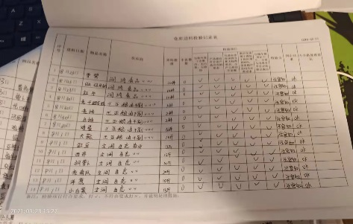  查看《食堂进料检验记录表》，原材料由味典公司厨师长提前下达要货计划，所有原材料采购及验收统一由甲方进行另行采购，味典公司不涉及原材料采购验收过程。  采购计划如下：  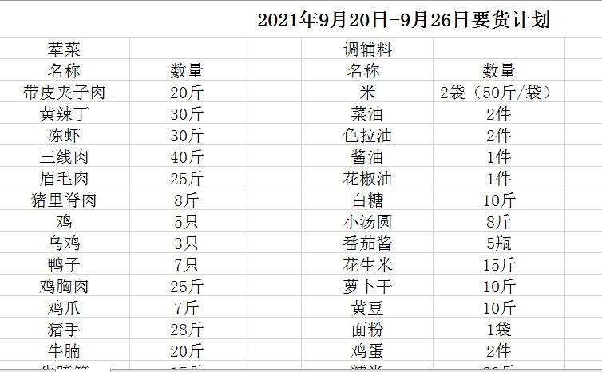
实施危害控制计划 | 8.5.4.5 | 现场查看 | 运营部（销售）  OPRP的实施情况：  地点 操作限值 记录情况 现场显示 结论  OPRP1 预包装食品采购验收 运营部（仓库） 索证 《仓库进料检验记录表》 索证齐全；感观正常 提供2021.3.26~9.23日进货验收记录，检验项目：包装外观、保质期、送货车辆清洁卫生等，另提供相关预包装食品检测报告，检验员：汪官知 符合要求  附《仓库进料检验记录表》  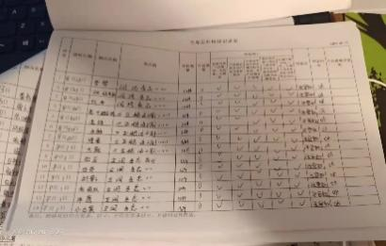  餐饮食堂 ：  原材料验收由甲方统一采购验收，乙方在食堂作承担劳务分包运营，未作为危害控计划CCP及ORPR进行控制。 | 符合  不符合
消除危险源和降低职业健康安全风险 | O8.1 | 文件名称 | 如：《运行控制程序》 | 符合  不符合
 |  | 运行证据 | 外部提供的与职业健康安全风险有关的过程、产品和服务包括：  □建筑施工 危化品采购 危化品贮存 □某加工工序 □放射线探伤 □危险品运输  □设备维修 人员培训 无  ■职业病体检：因无GBZ188中的职业健康危害因素，无职业病岗位；无需进行职业病体检；  ■职业健康危害有害因素监测：因无GBZ188中的职业健康危害因素，无需进行有害因素监测；  ■劳保用品发放：使用劳保用品，提供了劳保用品发放记录（手套、安全帽、防护服等）  ■机械伤害：冻伤、机械伤害——有医药箱（创可贴、医用酒精等）；应急救援；  ■摔倒：地面及时清理和清洁；悬挂警示标志；  ■安全用电：不随便拉电线，不随便使用大功率电器；  ■消防：消防栓、灭火器（干粉）；定期检查；及时更换；  ■化学伤害：无危险化学品，洗洁精等单独存放  ■特种设备的使用：现场特种设备叉车，未悬挂特种设备使用标志；见配送部审核记录  近一年无工伤发生。  对外包的控制  目前外包的过程： 货物运输外包 ，见运营部审核记录

说明：不符合标注N

